平成２５年度四国ブロック保育組織次世代リーダー研修会開催要綱

１ 目 的
子ども・子育て関連３法等の国の基本方針や、幼保連携型認定こども園など今後の子ども・子育て
支援制度の具体的な検討が進められ、保育所を取り巻く環境は大きく変わろうとしており、子どもの
最善の利益のためには、保育士の人材育成が欠かせません。
こうした状況をふまえ、四国ブロック保育組織として全国保育協議会が実施する人材養成支援事業の
助成を受け、組織の次代を担う人材の養成を図ることを目的として本研修会を開催します。

２ 主 催
愛媛県保育協議会

３ 後 援
愛媛県社会福祉協議会

４ 期 日
平成２６年２月１４日（金）

５ 会 場
愛媛県総合社会福祉会館 多目的ホール（松山市持田町三丁目８番１５号）
TEL ０８９－９２１－５０７０

６ 参加対象
四国ブロック保育組織次世代リーダー研修会（参加予定人員 １００名程度）
(各県で推薦した次世代リーダー候補者及び各県保育所(園)長等)

７ 内 容 等
１２：３０～１３：００ 受 付
１３：００～１３：１５ 開 会
１３：１５～１５：４５ 講 演
演 題 「組織の次代を担う人材の育成」
講 師 日本女子大学 人間社会学部
社会福祉学科准教授 小山 聡子 氏
１５：４５～１６：００ 閉 会

８ 参 加 費
無 料

９ 参加申込
別添申込書をご利用のうえ、平成２６年２月３日（月）までに下記愛媛県保育協議会事務局
あてお申し込みください。

10 問い合わせ及び申込み先
愛媛県保育協議会事務局(担当／戒田・大戸)
愛媛県社会福祉協議会・地域福祉部福祉人材課内
〒790-8553 松山市持田町三丁目８番１５号
TEL 089-921-8566 FAX 089-921-3398
E-mail jimukyoku@ehime-hoiku.jp

【交通のご案内】

愛媛県総合社会福祉会館 案内図
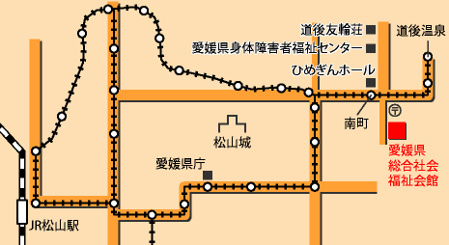
交 通 機 関
◆ＪＲ松山駅から
伊予鉄市内電車<道後温泉行>で２０分。[南町県民文化会館前]で下車して徒歩３分。
◆伊予鉄松山駅から
伊予鉄市内電車<道後温泉行>で１５分。[南町県民文化会館前]で下車して徒歩３分。
◆松山空港から
リムジンバス<道後温泉行>で４５分。終点[道後温泉]で下車して徒歩１０分。
◆松山ＩＣから
国道３３号線経由で道後温泉方面へ２０分。目印の[松山南町郵便局]から２００ｍ。

【駐車場について】
会場の駐車場は台数に限りがありますので、誠に恐れ入りますが、満車の場合は周囲の
有料駐車場をご利用いただきますようお願い申し上げます。また、乗り合わせでのお越
しにご協力をいただきますよう重ねてお願い申し上げます。

